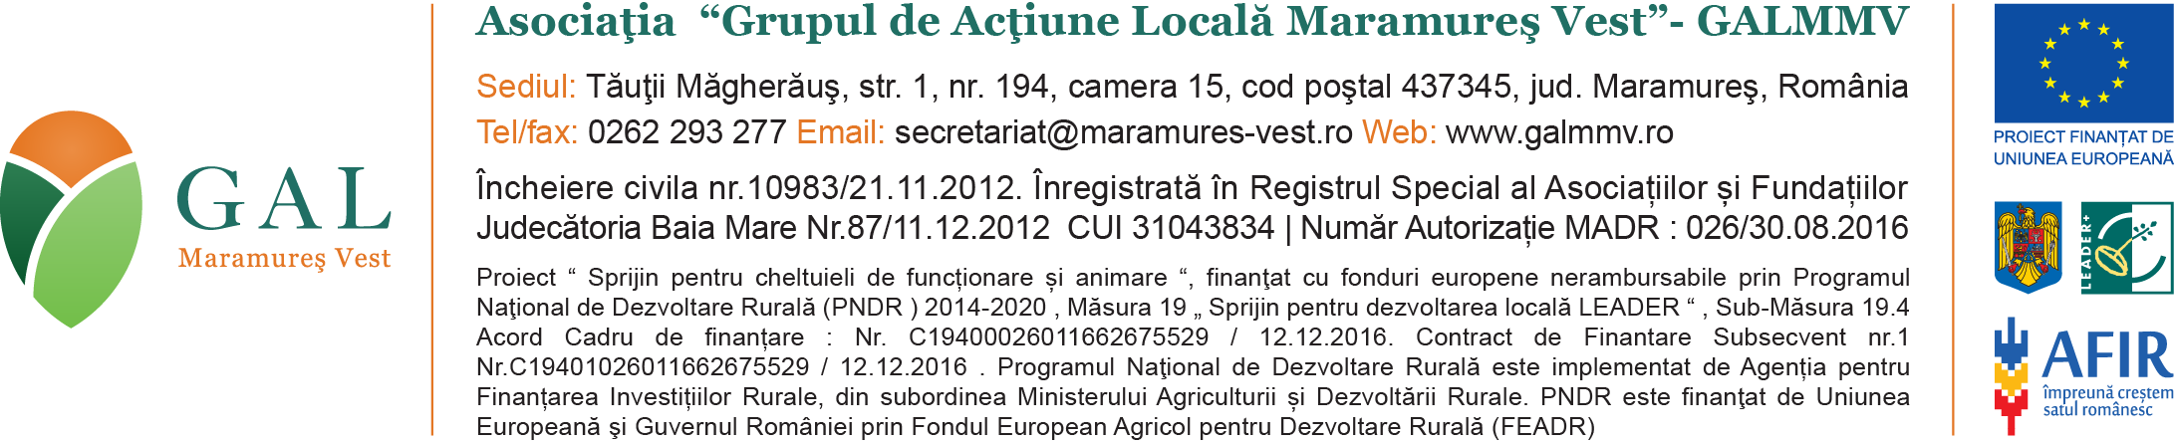
CALENDAR ESTIMATIV DE LANSARE A SESIUNILOR DE DEPUNERE DE PROIECTE PENTRU ANUL 2018 GALMMV
V6

Denumire GAL | Județul |  | Februarie | Martie | Aprilie | Total Sumă Lansată pe Măsuri (2018) | Procent din Alocarea Financiară a SDL | Nr. proiecte selectate la nivelul GAL | Valoarea proiectelor selectate la GAL
 |  | Măsura | Suma Lansată (anul curent) | Suma Lansată (anul curent) | Suma Lansată (anul curent)
Asociația Grupul de Acțiune Locală Maramureș Vest | Maramureș | M1/1A Cooperare |  | 226.736 |  | 226.736
 |  | M2/2A Investiţii în active fizice |  | 141.710 |  | 141.710
 |  | M3/3A Scheme de calitate pentru produse agricole și alimentare |  |  | 38.262 | 38.262
 |  | M4/4A Investiții neproductive în gestionarea zonei Natura 2000 |  |  | 28.342 | 28.342
 |  | M5/6A Înființarea de activități neagricole startup |  | 425.131 |  | 425.131
 |  | M6/6A Dezvoltarea de activități neagricole | 566.841 |  |  | 566.841
 |  | M7/6B Investiţii în Infrastructuri Mici | 340.105 |  |  | 340.131
 |  | M8/6B Investiții pentru acces la transport al comunităților în risc de excluziune socială (în special minoritatea romă) |  | 28.342 |  | 28.342
 |  | M9/6C Infrastructura de bandă largă în spaţiul rural |  |  | 70.855 | 70.855

Pot fi aduse modificari, va rugam consultati site-ul GALMMV: http://galmmv.ro/calendar-estimativ/

Aprobat de Consiliul Director al GAL Maramures Vest.

Reprezentant legal,
David Carmela

